COUNTIS E : Kommunizieren Sie über Ethernet mit den neuen Wirkenergiezählern von Socomec

Benfeld, 3 April 2017
Zahlreiche Anzeigemöglichkeiten, MID Zertifizierung, Kompaktheit, erhöhter Ladungsstrom… Betrachtet man die Integralität der gesamten Reihe intelligenter COUNTIS E Zähler von SOCOMEC, so geht eine erleichterte Verwendung mit einer verbesserten Leistung einher.

Die COUNTIS E Wirk- und Blindenergiezähler führen Messungen von großer Präzision durch und zeigen dabei auch andere elektrische Parameter an, die für die Stromkostenverwaltung unabdingbar sind. Dank einer Direktmessung bis 100 A und über Stromwandler bis zu 6000 A, erfüllen sie die Anforderungen jeder elektrischen Anlage: Industrie, Krankenhäuser, Datenzentren, Infrastrukturen, Hochhäuser …
Die vielfältigen Modelle der COUNTIS E Reihe entsprechen weiterhin den Anforderungen der gängigsten Integrationsformate: Din- oder 96 x 96 cm- Schienengehäuse (1-7 Module).

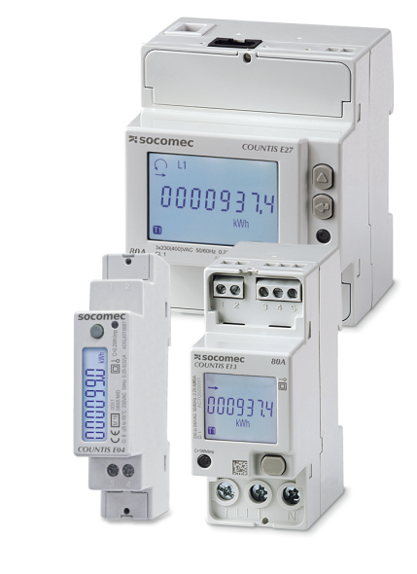
Ultra-kommunikative Zähler
Kommunikation ist ein der größten Stärken der COUNTIS E Reihe. Die bereits bestehenden Zähler besaßen diesbezüglich bereits viele Möglichkeiten: Impulsausgang, Modbus-Ports oder M-Bus Kommunikation.
Die neuen Modelle E17, E18, E27 und E28 sind mit Ethernet-Kommunikations-Ports und einem integrierten Monopoint Webserver ausgestattet. So kann der Nutzer über einen einfachen Internetbrowser den Zähler konfigurieren, die elektrischen Größen überwachen und die Daten über die verbrauchten Energien anschauen und exportieren.
Für die Anwendungen mit multiplen Zählpunkten erhält man dank der Schnittstelle Diris G einen Multipoint-Webserver, zur Überwachung und Integration der Daten von bis zu 32 Messeinrichtungen.

Energiesparen mit Gelassenheit
Genau wie die bereits existierenden COUNTIS E Modelle ist jedes neue Modell als MID zertifizierte Version (Modul B + D) verfügbar, wodurch eine präzise und zuverlässige Zählung gewährleistet ist.
Die COUTIS E Reihe garantiert dem Nutzer eine geeignete Lösung für die Senkung seines Energieverbrauchs über eine Anwendung, egal für welches elektrische Netz (einphasig oder dreiphasig), für welches Netzwerkprotokoll und für welchen Ladungsstrom. Weiterhin verfügen die Geräte über Sicherheitseinrichtungen, die Missbrauchsversuche anzeigen und die einwandfreie Funktion der Anlage sicherstellen.

Schnellere Inbetriebnahme und Konfiguration
Die COUNTIS E Geräte verfügen über einen Schutz vor Vertauschen von Neutralleiter/Phase, was den einwandfreien Betrieb sicherstellt und den Zeitaufwand für Überprüfungen bei der Inbetriebnahme verringert.
Die neuen Modelle, die mit einem Multipoint-Webserver ausgestattet sind, sind leicht über einen Browser zu konfigurieren. Für die anderen Modelle bietet die Software Easy Config eine einfache Lösung, um eine Konfiguration zu erstellen, zu ändern oder zu speichern.

Multitarif- und Maßlösungen
Nahezu alle COUNTIS E Zähler verfügen über eine Multitarifzählung. Dies ermöglicht die Strommessung zu verschiedenen Zeitspannen oder aus unterschiedlichen Quellen (normal oder Ersatz). Sie können bis zu 20 elektrische Größen gleichzeitig anzeigen.

Verbesserte Leistungen
Neben der Einführung der neuen Modelle wurden auch einige existierende Modelle weiterentwickelt. Der maximale Eingangsstrom der Modelle COUNTIS E03 und E04 wurde von 32 auf 40 A erhöht und der Eingangsstrom der Modelle E23, E24, E25 und E26 ist von 63 auf 80 A gestiegen.
Die Geräte COUNTIS E13, E14, E15 und E16 verfügen nun über die neue kompaktere Konzeption der Modelle E17 und E18: Sie werden von nun an in einem DIN- Schienengehäuse der Größe „2 Module“ geliefert.

Elektroenergieanzeige, aber das ist noch nicht alles…
Es sei daran erinnert, dass die COUNTIS E Reihe ebenfalls die Multifluid-Impulskonzentratoren ECi2 und ECi3 zur Sammlung und Speicherung in Echtzeit von Impulsen von Wasser-, Gas-, Druckluft- und Elektrizitätszählern oder analoge Zähler (Licht, Temperatur, Wind…) umfasst.

Normkonformität
Die COUNTIS E Geräte entsprechen den folgenden Anforderungen:
- Norm CEI 62053-21 (Wirkenergie),
- Norm CEI 62053-23 (Blindenergie),
- Norm CEI 62053-31,
- Norm CEI 62053-11,
- Norm EN 50470-1,
- Norm EN 50470-3,
- Thermische Reglementierung RT 2012,
- Norm ISO 50001.

Die COUNTIS E Geräte sind als zertifizierte MID Version (Module B +D) verfügbar.

Wichtigste Daten
- Zähler für Wirk- und Blindenergie (Direktzählung bis zu 100 A und über Stromwandler bis zu 6000 A) auf einphasigen und dreiphasigen Netzen
- Multi-Protokoll-Kommunikation: Modbus, M-Bus, Ethernet
- Schnelle Inbetriebnahme und Konfigurierung
- MID Version für eine geschützte Zählung

Mehr Informationen zu COUNTIS E.

ÜBER SOCOMEC |  | WEITERE INFORMATIONEN
SOCOMEC wurde 1922 gegründet und ist eine unabhängige Industriegruppe mit mehr als 3100 Mitarbeitern und 27 Tochtergesellschaften weltweit. Unsere Spezialgebiete sind die die Überwachung und Sicherheit von Niederspannungsnetzen sowie die ständige Verfügbarkeit. Wir unterstützen unsere Kunden kontinuierlich beim Energiesparen. 2016 hat SOCOMEC einen Umsatz von 480 M€ realisiert. |  | Pressekontakt  Steffen Breiter  Marketing Manager Germany  Tel. : +49 (0) 621 716 84 47  E-Mail: steffen.breiter@socomec.com  www.socomec.de

